

FUTUR EN SEINE 2013
Formulaire de participation

Appel à participation « Projets innovants » et « œuvres numériques »
Clôture le 17 décembre 2012 – 12h00

Cet appel à participation s’inscrit dans le cadre de la préparation du programme de l’événement Futur en Seine, prévu du 13 au 23 juin 2013. La responsabilité de Cap Digital ne pourra être retenue en cas d’annulation partielle ou totale de la manifestation en cas d’événements imprévu.

Formulaire de participation à adresse au format PDF à l’adresse mail suivante :
call-for-proposals@futur-en-seine.fr avant le lundi 17 décembre 2012 – 12h00. Seule les propositions complètes seront analysées puis présentées au Comité de sélection.

Les porteurs de projets retenus par la Comité de sélection seront informés par Cap Digital de leur sélection ou non au plus tard le 20 février 2013.

Intitulé du projet | ZONE-project
Résumé du projet ou du prototype (3 lignes max) | ZONE-project est une application web sémantique permettant d'organiser facilement et efficacement sa veille dans des domaines variés.
Porteur du projet ou du prototype | INRIA
Auteur ou co-auteur pour les publications scientifiques | Nom : Christophe DESCLAUX  Statut : Ingénieur Jeune Diplomé INRIA
Est-ce un prototype ou un projet de recherche collaboratif ? | Prototype de logiciel libre réalisé en partenariat avec un centre de recherche (INRIA)
Date de début et de fin de projet | Début : janvier 2012  Fin : novembre 2013 (recherche de nouveaux financements à partir de cette date)
Personne à contacter (responsable du projet ou du prototype) | Nom : Desclaux  Prénom : Christophe  Fonction : Porteur de projet  Tel : 07 62 59 64 17  Mail : christophe@zone-project.org
Représentant légal du porteur de projet ou du prototype | Nom : Desclaux  Prénom : Christophe  Fonction : Porteur de projet  Tel : 07 62 59 64 17  Mail : christophe@zone-project.org
Signature, date et cachet du représentant légal | Le 11 janvier 2013

I. Porteur du projet et partenaires

1.1 Partenaires et implications dans le projet ou le prototype

- Détailler dans le tableau ci-dessous, pour chaque partenaire, les implications dans le projet travaux réalisés

 | Partenaires | Statut | Implication dans le projet ou le prototype
Porteur | WIMMICS (INRIA) | Institut public | Apport de l'expertise scientifique dans le domaine du WebSémantique
Partenaires | D2T (INRIA) | Institut public | Apport de soutient logistique au développement du projet
Partenaires | I3S (CNRS) | Institut public | Aide au lancement du projet
Partenaires | IRIL | Institut public | Conceil technique et mise en réseau avec les communautés open source, utilisateurs potentiels
Partenaires | SPEDIF et SIF | Instituts public | Aide promotion, mise en réseau et utilisateurs potentiels

II. Descriptif du projet ou du prototype

2.1 Etat de l’art et caractère innovant du projet ou du prototype
- Indiquer ici l’état de l’art dans les domaines du projet ou du prototype
Argumenter sur le caractère innovant du projet ou du prototype, innovation technologique, en termes de nouveaux services, innovation dans les usages, démarche artistique, etc.
1 page maximum et si nécessaire images, croquis, plans…

ZONE-project fournie des méthodes innovantes de suivi de nouvelles. Au cœur du système on retrouve un agrégateur classique d'informations. à l'aide de flux RSS. En utilisant la puissance du web sémantique nous sommes capable d'annoter et de "taguer" chacune de ces « news ». Ces tags sont la base de filtres sémantiques qui permettent aux utilisateurs de récupérer les informations, les articles, les vidéos en adéquation avec leurs recherches : un utilisateur peut demander toutes les informations contenant un tag précis ou à l'inverse demander des news qui ne parlent pas de ce sujet. En conséquence l'utilisateur crée des flux RSS personnalisés.
Enfin, Mme Michu peut échanger des filtres avec ses petits enfants ou suivre des flux de news crées par d'autres utilisateurs du projet ZONE. On peut alors créer des news group spécifiques à des sujets précis : domaine technologique, médecine, l'industrie, le transport, l'agriculture, l’environnement... Aucune information n’échappera à votre ZONE!

Afin que le résultats des informations récupéré soit pertinentes, nous utilisons un approche par enrichissement sémantique de chaque nouvelles afin d'extraire plus d'informations sur son contenu. Par exemple, si une nouvelle parle de la ville de Nice, sémantiquement on peut indiquer que Nice fait partie du département Alpes Maritimes et de la région PACA ; quand un utilisateur mettra une alerte sur les news traitant des Alpes maritimes il pourra alors récupérer celles ciblant Nice tout en indiquant de ne pas transmettre les nouvelles ne traitant pas explicitement du département.
Un tel raisonnement peut être appliqué à d'autres facettes des news d'actualité : Si l'on désire toutes les nouvelles traitant d'un parti politique précis, il n'est pas nécessaire qu'ils soient citées dans les contenus, il suffit qu'une personnalité du parti soit cité pour pouvoir faire le rapprochement.

2.2 Description technique et fonctionnelle du prototype ou des résultats du projet
Décrire le prototype sur ses aspects techniques : informatique, multimédia, réseau, équipements à installer. etc.
Pour les projets logiciels, préciser quel est le terminal principal envisagé et quels autres terminaux pourraient être utilisés.
Décrire le prototype sur ses aspects fonctionnels. Fonctionne-t-il de manière automatique ? est-il interactif ? individuellement ou avec une interaction de groupe ? etc.
Intégrer quelques images, plans, 3D ou croquis pour aider à la compréhension du fonctionnement du prototype. A défaut, préciser les dimensions de l’objet.
2 pages maximum et si nécessaire images, croquis, plans…

Le service web se positionne comme un aggrégateur de nouvelles. Les news extraites proviennent d'autres sites journalistiques, de réseaux sociaux et sont récupérés sous forme de flux RSS.
Par la suite les services d'annotations ZONE analysent chaque information pour en extraire le thème et les connaissances liés à l'article. Pour effectuer cette analyse nous exploitons des travaux scientifiques liés au domaine du Traitement Automatique de la Langue (TAL) .
PARAGRAPHE TECHNIQUE DECRIVANT L'ARCHI JAVA + RAILS

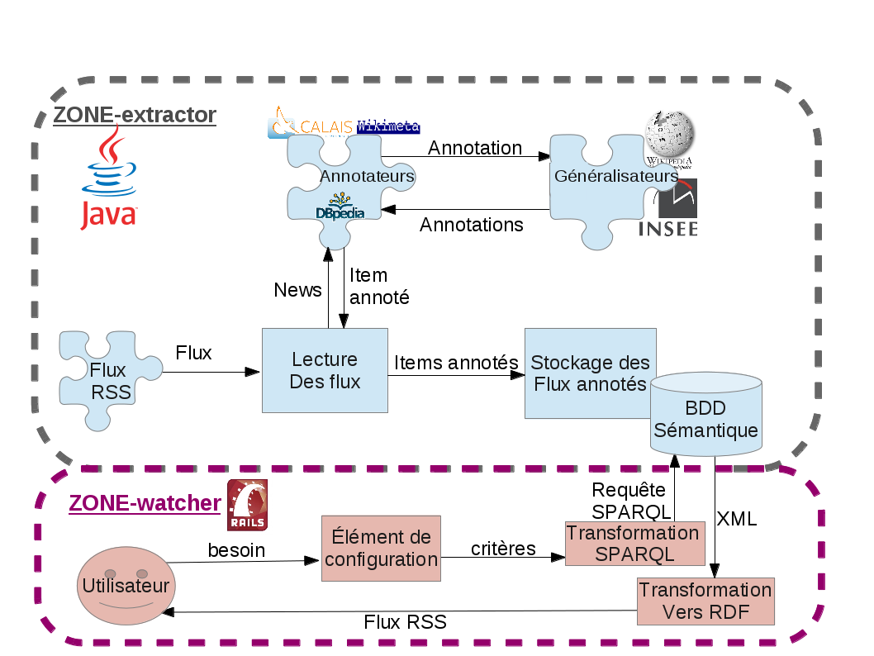Workflow d'annotation d'information et d'affichage des news

2.3 Installation, utilisation du projet ou du prototype ou présentation des résultats du projet terminé pour l’événement Futur en Seine
Installation : préciser les contraintes d'installation du prototype (espace en faible éclairage par exemple en cas de projection, incompatibilité avec une ossature métallique en cas d’usage de matériel électromagnétique, ou incompatibilité avec la lumière naturelle pour du matériel de capture de mouvement infrarouge…), fixations éventuelles des dispositifs, alimentation électrique, raccordement aux réseaux télécoms, etc.
Préciser si le prototype peut être utilisé par tout public, ou par un public spécifique et dans quelles conditions, etc.
Surface nécessaire pour l’espace de présentation. Indiquer les caractéristiques spatiales et détailler les contraintes le cas échéant d'installation.
Mobilier nécessaire à la présentation et à l’accueil de l’équipe : table, chaise, puissance électrique et nombre de prises électriques.
Liste des matériels que le participant envisage de mettre sur le site, et notamment les caractéristiques des systèmes d’amplification de son et hauts parleurs (puissance, stéréo, 5.1…). Les participants fournissent leurs équipements de présentation hors mobilier.
En cas d’installation sonore, le niveau du volume du son nécessaire à la bonne présentation des résultats du projet ou du prototype est-il compatible avec un espace commun présentant d’autres dispositifs ?
Préciser la durée d’installation et de désinstallation. Ces dernières seront-elles assurées par le porteur et ses partenaires ou par un prestataire ?
2 pages maximum. et si nécessaire images, croquis, plans…
Le projet à présenter se composte d'une application web uniquement. Nous aurions besoin d'un espace pouvant accueillir quelques PC (3 à 4 selon l'espace offert) pour que les gens puissent prendre en main la solution. Nous aurons besoin d'un accès réseau pour les pc présents et
Le prototype peut être utilisé par tout public (à partir de 15 ans environ).
L'installation sera rapide car nécessite uniquement l'installation des ordinateurs et du réseau.

2.4 Environnement du prototype
Indiquer si l’utilisation du prototype par le public nécessitera une médiation et si c'est le cas si elle est prévue dans le projet.
Indiquer les contraintes juridiques, les contraintes de sécurité liées à la réalisation et à l’installation du prototype
½ page maximum
Une présentation de quelques minutes avant l'utilisation de l'application est utile. Elle permettra de mieux comprendre son but et son fonctionnement.
Il n'y a pas d'autres contraintes.

2.5 Communication et valorisation du projet ou du prototype
Indiquer comment Futur en Seine pourrait valoriser le prototype auprès de la presse et des médias pendant la manifestation.
Indiquer comment Futur en Seine pourrait valoriser le prototype pendant la manifestation auprès du grand public.
Un texte de présentation du projet (description, fonctionnement, utilisation, etc) 1200 signes max.
Une présentation du projet en 10’ et 3 slides maximum dans le cas où votre projet serait présenté au cours de conférences, ateliers et/ou à la presse.
Un visuel libre de droit qui pourra être utilisé dans toutes les communications relatives à l’événement, (300 dpi)
Un contact presse pour le projet
Protection de la propriété intellectuelle : dépôt de brevet.
1 à 2 pages maximum

2.6 Financements ou sponsoring
Indiquer le montant des financements perçus pour l’élaboration du projet ou prototype, et/ou les financements en cours. Préciser les noms des organismes financeurs / partenaires
Indiquer, le cas échéant, les engagements contractuels en termes de communication que le projet doit remplir, notamment envers des financeurs
L'INRIA finance le développement du projet et la communication a travers le concours BoostYourCode. Elle offre depuis novembre 2012 un emploi sous forme de CDD ingénieur d'un an au porteur de projet Christophe Desclaux et elle fait un effort de communication sur le projet et aide le porteur à être présent sur différents salons informatiques.

III. Annexes
Demande d'attestation d'assurance responsabilité civile en cours.

